Аналитическая справка
о проведении декады функциональной грамотности по теме «Развитие критического мышления, навыков решения проблем, медиаграмотности»
КГУ
«Общеобразовательная школа имени Героя Советского Союза А.С.Куницы села Николаевка
отдела образования по Бурабайскому району»
с 12 по 19 января 2026 года

В рамках декады функциональной грамотности был составлен план и проведены следующие мероприятия:
1.Открытие декады
12.01.2026 г. заместителем директора по учебно – воспитательной работе Верзуновой Н.В. на школьной линейке было объявлено о проведении декады по функциональной грамотности. Озвучена тема и план мероприятий.
2.Уроки с применением стратегии критического мышления ( толстые и тонкие вопросы).
Учителем биологии и химии Кононец О.В. 13.01.2026 г. в 6 классе проведён урок естествознания на тему «Компоненты клетки» с применением стратегий критического мышления "Тонкие и толстые вопросы", что способствовало активному вовлечению обучающихся в учебный процесс. Учащиеся активно задавали вопросы друг другу, учителю по теме. Это способствовало не только научить учащихся запоминать информацию, но и анализировать, сравнивать и делать выводы. Стратегия эффективно применялась при изучении нового материала и на этапе рефлексии.
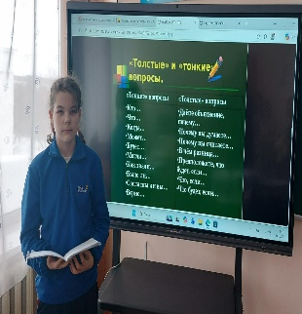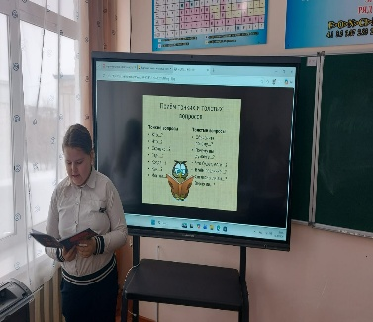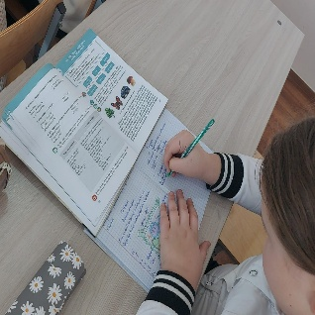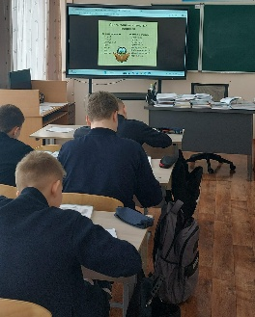
Так же учителем Чухонцевой Е.Р. на уроке литературы во 2 классе были использованы «тонкие» и «толстые» вопросы.
Тонкие вопросы помогли учащимся вспомнить содержание текста, определить главных героев и основные события. Толстые вопросы побуждали детей рассуждать, высказывать своё мнение, делать выводы и объяснять причины поступков героев.
Использование данного приёма способствует развитию критического мышления, формированию навыков анализа, умению аргументировать свою точку зрения и активно участвовать в обсуждении.
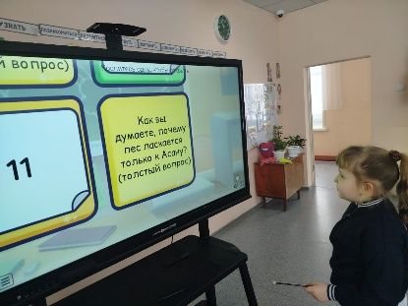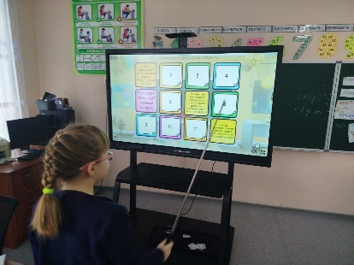

2.Работа с текстами, источниками информации
13.01.2026 г. учителем истории Лобода Д.Н. организована практическая работа с текстами, использовался метод "Круговое чтение" в 5 классе по истории Казахстана.
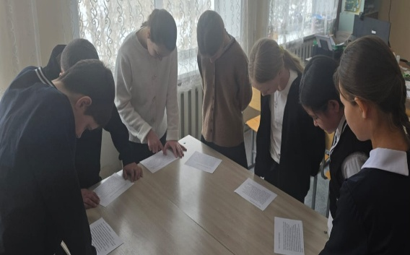

3. Практико – ориентированные задания ( жизненные ситуации). Логические и проблемные задачи.
15.01.2026 г. Учитель математики Новоселова Г.И. провела игру " Весёлый счет" на уроке алгебры 7 классе. А также " Задачи на нахождение дроби от числа и числа по его дроби" на уроке математики в 5 классе. Урок прошёл с элементами игры" Найди ключ к замку". Ребята решали логические задачи, которые способствовали развитию логического мышления и навыкам работы с обыкновенными дробями.
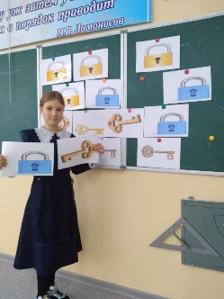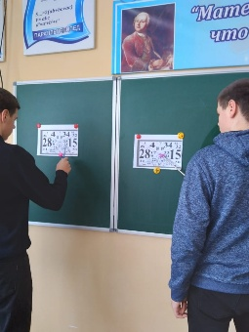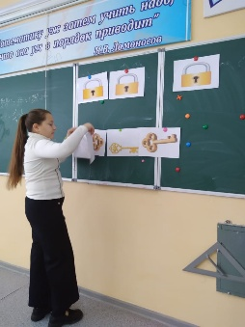
15.01.2026 г. Учитель физики Кунгурцева Н.А. использовала решение практико-ориентированных задач по теме "Давление твёрдых тел". Семиклассникам во время урока были предложены задачи на вычисление давления и объяснение причин изменения давления в технике и быту.

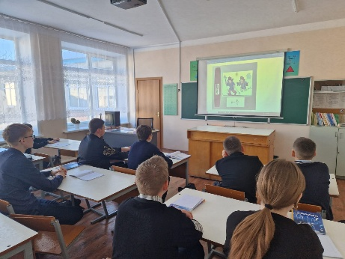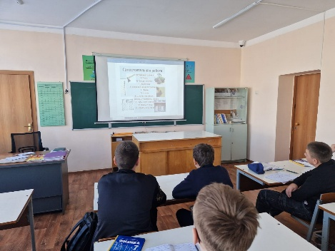
Задания по математической грамотности из сборника для подготовки к МОДО Решение практико-ориентированных заданий на уроке алгебры в 9 классе .
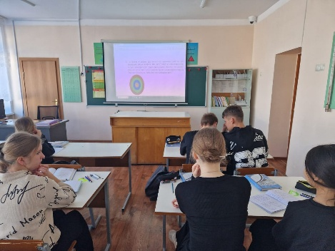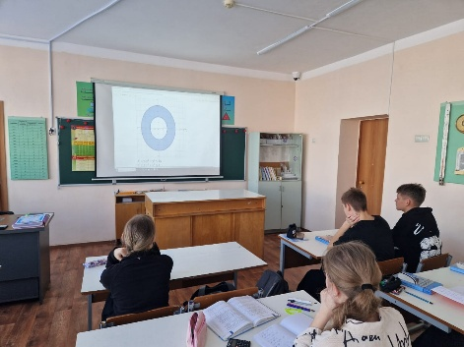

4.Работа с несплошными текстами (таблицы, схемы)
16.01.2026 г. учитель русского языка и литературы Зинченко Е.В. провела урок русского языка "Бессоюзные сложные предложения" в 9 классе. Работа проходила по составлению бессоюзных сложных предложений по несплошному тексту
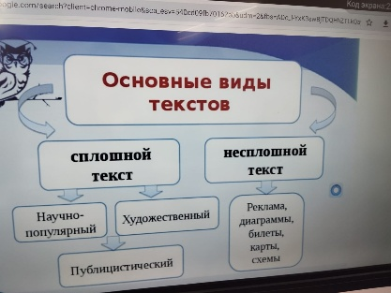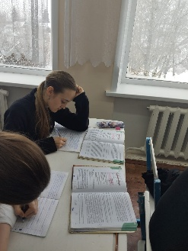

Учителем начальных классов Шевченко Л.Р. в 3 классе на уроке математики была использована работа со схемами при решение задач.
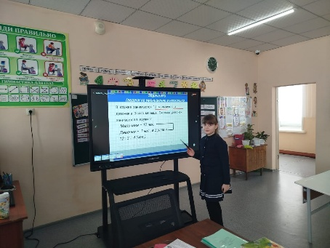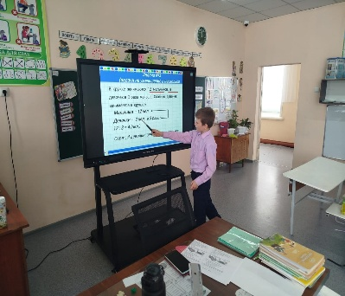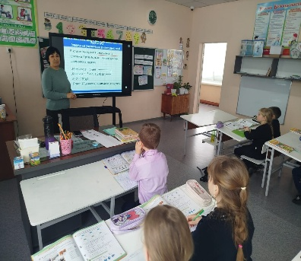

Учителем начальных классов Расовской Ю.С. был проведен урок математики в 4 классе. Тема: «Решение задач на движение. Графики движения.»Работа с несплошными текстами. В задании используется график движения.
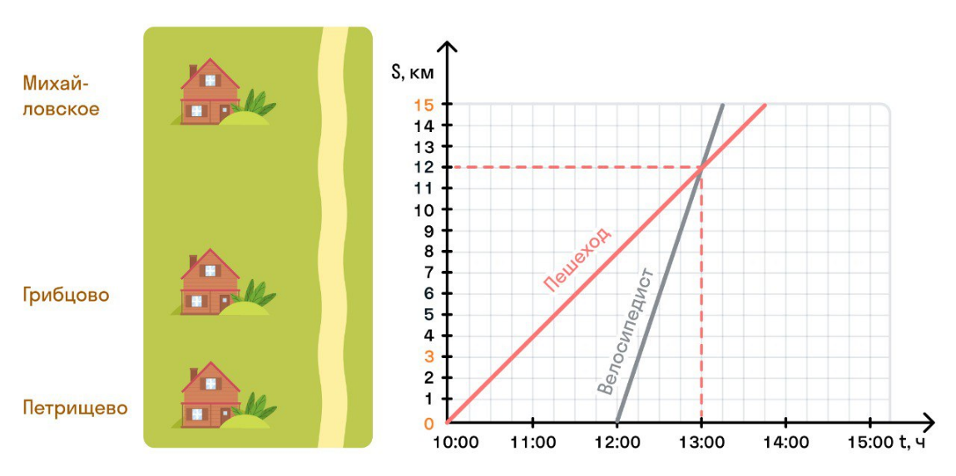
Учащийся должен:
- считать информацию с графика;
- интерпретировать данные (путь, время, скорость);
- сравнивать линии;
- формулировать свои вопросы по графику.

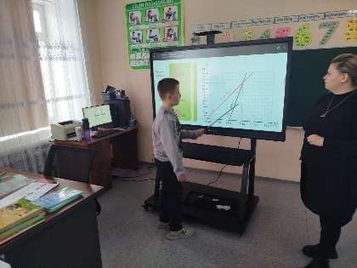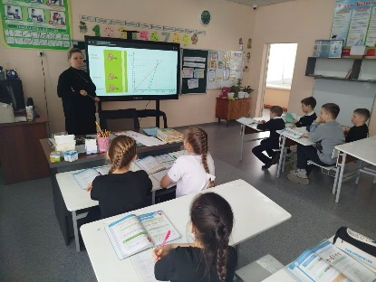

5.Интерпретация, выводы по тексту
16.01.2026 г. учитель казахского языка и литературы Салыкова Б.М. Тема урока”Ең жақсы мамандық”(6 класс).Учащиеся в группах анализировали , работали с текстом; сравнивали данные и выделяли ключевые критерии выбора профессии.
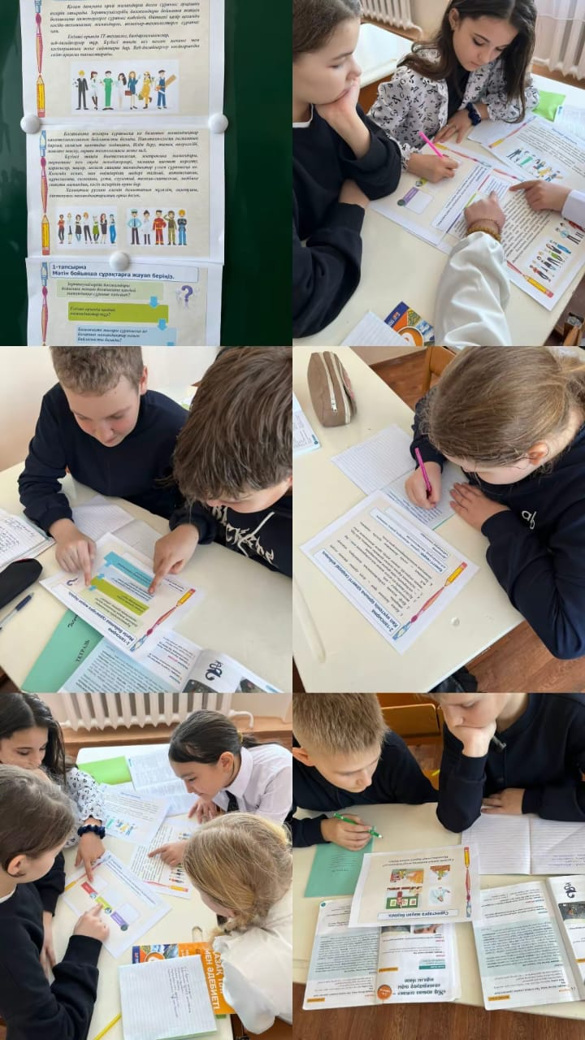

6. Правила работы с информацией
В рамках декады функциональной грамотности среди учащихся начальных классов была распространена памятка по медиаграмотности
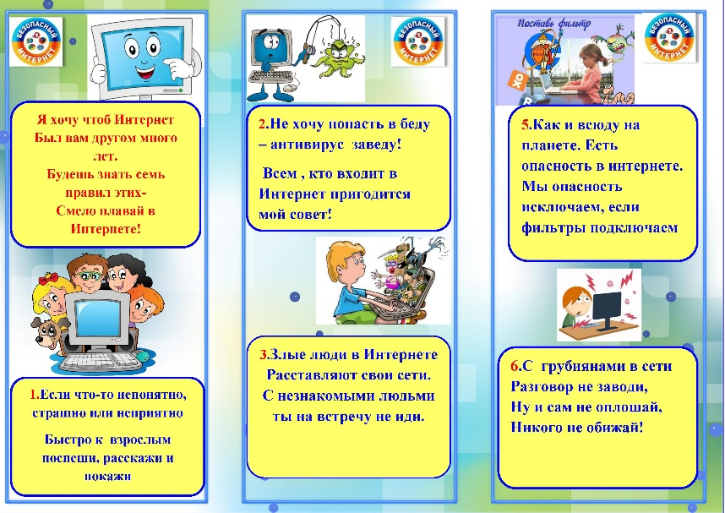

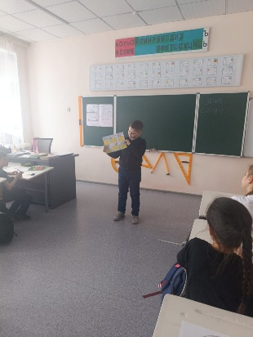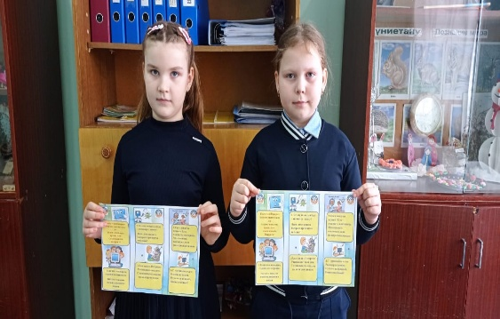

7.Мастер -класс «Функциональные задания по ГОСО»

19.01.2026 г. заместителем директора по учебно – воспитательной работе Верзуновой Н.В. был проведен мастер – класс для педагогов на тему « Функциональные задания по ГОСО» на котором были приведены примеры заданий используемых на различных уроках.

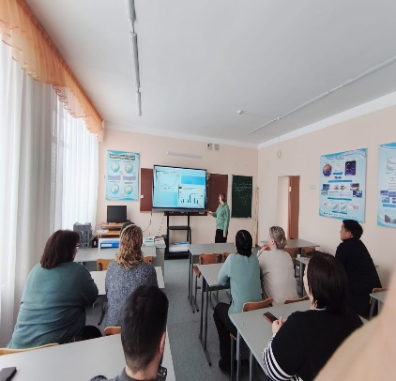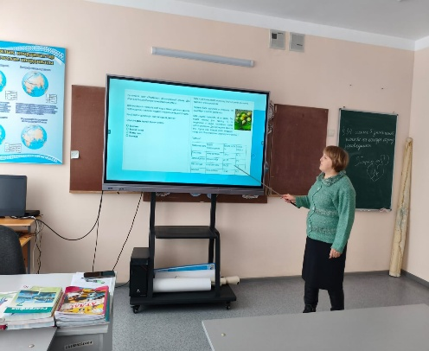

8.Подведение итогов
После мастер – класса обсудили значимость проведенных мероприятий, положительные и отрицательные моменты при использовании заданий, какие вызвали интерес у учащихся и какие проблемы возникали при их использовании.

https://www.instagram.com/reel/DTxBu06iN48/?igsh=cjdldnV0NnU0aXpq

http://sc0022.burabay.aqmoedu.kz/content/dekadafunkcionalynoy-gramotnosti

И.о. директора школы: Н. Верзунова

